# Bæredygtigt byggeri

I de industrialiserede lande står beboelses- og kontorbygninger for næsten 40 % af samtlige CO2-udledninger og forbruger hele 73 % af al elektriciteten. I en verden under hastig forandring og modernisering er det stærkt tiltrængt med bæredygtigt byggeri og effektivt anvendte bygninger for at sikre en bæredygtig fremtid. Dette omfatter nedskæring af energiforbrug på lys, ventilation, opvarmning, nedkøling, tekniske installationer, men også at vi gentænker måden, vi bygger bygninger på, og de materialer, vi anvender, når vi opfører dem.

**I denne opgave skal du undersøge, hvad der skal til for at gøre bygninger og byggebranchen mere bæredygtige.**

1. Lav en hurtig brainstorm på, hvad der skal til for at gøre bygninger – fx dit eget hus / boligbyggeri – mere bæredygtige. Brug din viden om bæredygtighedsbegrebets tre dimensioner og skriv evt. stikord i figuren nedenfor – eller gør det i fællesskab på tavlen.

**Fig. 1**: De tre dimensioner af bæredygtighedsbegrebet

1. Undersøg, hvad forskellige interesseorganisationer forstår ved bæredygtigt byggeri. Hvilke forslag har de til materialevalg, energi, æstetik/udseende, indeklima, udearealer, beboersammensætning, købs- eller huslejepris etc.? Du kan vælge at benytte info fra følgende hjemmesider:

Hjemmeside 1: <http://bæredygtigtbyggeri.dk/>

Hjemmeside 2: <https://realdania.dk/tema/baeredygtigt-byggeri>

Hjemmeside 3: <https://www.bolius.dk/baeredygtigt-byggeri-10-raad-om-materialevalg-og-planlaegning-21065>

Youtube-video: <https://www.youtube.com/watch?v=VsNzLlH5nSs>

1. Find eksempler på (bæredygtige) byggeri, enten ved at foretage egne observationer i nærområdet eller ved at udvælge eksempler fx på <https://realdania.dk/tema/baeredygtigt-byggeri>. Beskriv hvordan de opfylder dine og andres krav om bæredygtighed. Her kan du evt. bruge et pointsystem (1-5) til at vurdere, hvor godt de lever op til de forskellige hensyn, som du beskrev i forrige opgave. Inddrag gerne figur 2.
2. Diskuter, hvilken af nedenstående bygninger der lever op til flest bæredygtighedshensyn.

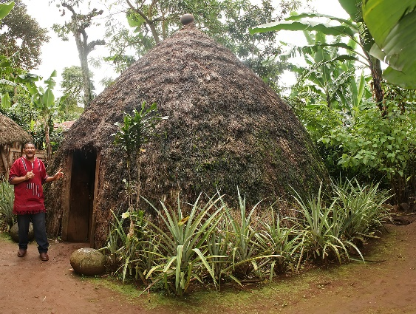 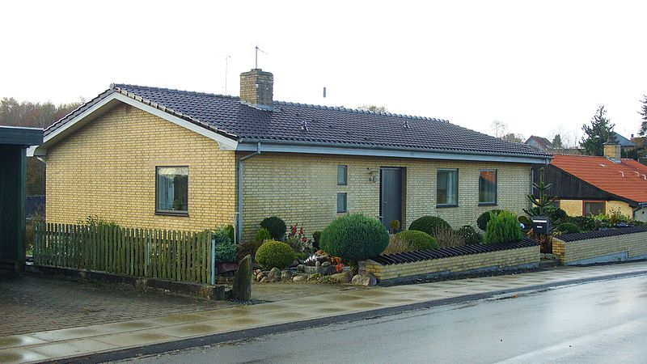

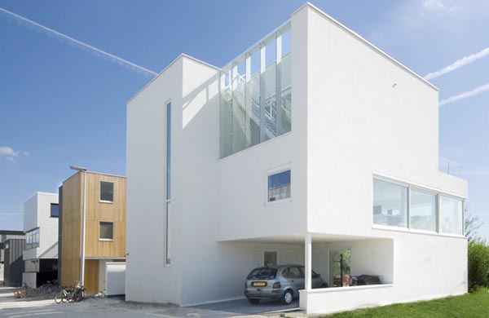 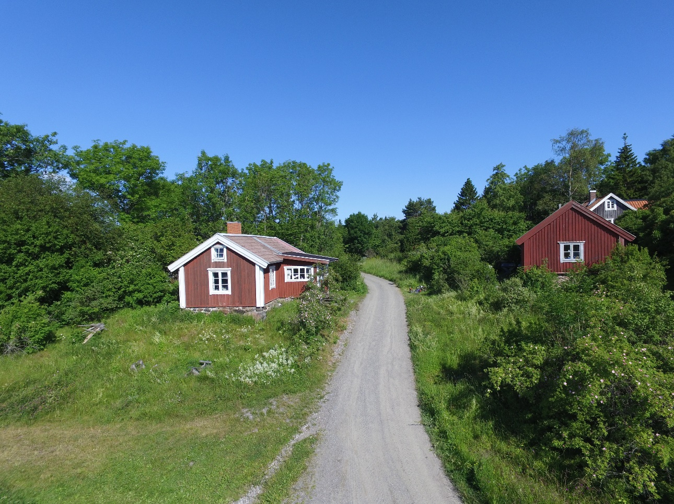

Fig. 2. Billedet til venstre viser en traditionel hytte fra Kenya (Chaga-hytte[1]), mens billedet til højre øverst viser et dansk parcelhus[2] fra 1970’erne. Billedet nederst til venstre er en moderne villa,[3] mens billedet nederst til højre er et svensk træhus (foto: Niels Vinther).



Figur 2. Tre dimensioner af begrebet bæredygtighed med elementer inden for bæredygtigt byggeri.

|  |
| --- |
| Gem svar og data, så de kan indgå i besvarelsen af den overordnede problemstilling *Hvordan bliver byer bæredygtige?*  Eksperimentelle målinger skal gemmes, så de nemt kan indgå i opgavebesvarelsen og medbringes til eksamen.  **HUSK:** *Jo bedre data – des bedre argumentation.* |

1. <https://commons.wikimedia.org/w/index.php?search=chaga+hut&title=Special%3ASearch&go=Go&ns0=1&ns6=1&ns12=1&ns14=1&ns100=1&ns106=1#/media/File:Chaga_hut_noadj.jpg>
2. <https://commons.wikimedia.org/wiki/File:Parcelhus,_70%27er_byggeri,_Ryomg%C3%A5rd.jpg>
3. <https://commons.wikimedia.org/wiki/File:Villa_Verbruggen1.jpg>